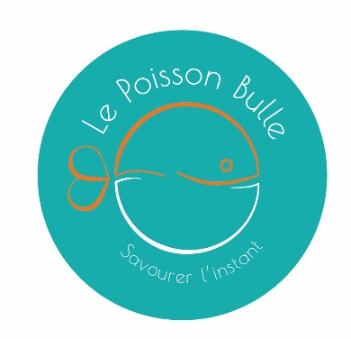
Offre d’emploi – Le Poisson Bulle
Adresse 103 promenade de la plage – 06800 CAGNES SUR MER

Poste : Serveur serveuse

Contrat CDD saisonnier / CDI ; temps complet (39h) / Possibilité temps partiel

Qui sommes-nous ?

Le Poisson Bulle est une paillote de plage situé au Cros de Cagnes. Nous offrons sur notre terrasse, face à la mer, un moment de détente gourmand et convivial fidèle à nos traditions locales ; nous concoctons des recettes « iodées » simples mais délicieuses et nous partageons notre bonne humeur !

Au Poisson Bulle, nous proposons un bain de soleil, des cafés Olé et des cafés frappés, des petits plats « d’aqui » à partager (ou pas !), des cocktails colorés et des sodas ultra frais !

Soucieux de l'environnement, nous avons à cœur de réduire nos déchets, au Poisson Bulle pas de cannette, pas de bouteille en plastique mais la fontaine à soda « made in France ». Nous proposons un fonctionnement de verres consignés et évitons ainsi une masse considérable de déchets !

La mission du Poisson Bulle ? Permettre à nos clients de « savourer l’instant » ! Et pour cela, chacun a son rôle essentiel à jouer au sein de l’équipe.

Et pourquoi pas vous en qualité de serveur/serveuse polyvalent(e)? Venez rejoindre l’équipe du Kiosque « le Poisson Bulle » dans une ambiance détendue.
Vous pourrez exercer le métier qui vous plaît et peaufiner votre teint halé toute l’année !

Détails du poste :

Vous serez chargé/e de la mise en place de la terrasse, du service au comptoir ou en terrasse et de l'entretien (capacités de la terrasse : 60 couverts).

Contrat CDD saisonnier / CDI ; temps complet (39h) / temps partiel
Poste évolutif
Salaire : de 2000€ brut à 2100€ brut pour 39h/semaine
Horaires : flexibles à convenir (de préférence avec coupure pour faire un footing, une promenade en paddle, lire un bon livre sur les galets ou pourquoi pas « piquer une tête »)
(Horaires d’ouverture du kiosque: de 8h à 16h en basse saison et 8h à 22h en haute saison)

Vos avantages proposés par Le Poisson Bulle :

- Un cadre de travail exceptionnel, un outil neuf et ergonomique
- Tenue professionnelle
- Pour cocooner notre précieuse équipe, nous vous offrons un programme d’avantages et de remises qui vous permettra d’augmenter votre pouvoir d’achat toute l’année : loisirs mais aussi courses alimentaires ou encore achat de vêtements !

Savoirs faire :

- Réaliser le nettoyage et la mise en place de la terrasse ;
- Prendre une commande client et saisie informatique ; réaliser des ventes additionnelles
- Effectuer le service des plats à table,
- Conseiller le client

Vos atouts :

- Vous participez à la bonne ambiance de l’équipe parce que vous êtes sympathique.
- Vous possédez un très bon relationnel et êtes très attaché au bien-être des clients
- Vous êtes reconnu pour votre sens de l’organisation et du travail bien fait, car il n’y a rien de mieux que d’être fier de ce que l’on fait
- Vous êtes sensible à la réduction de l’impact environnemental car l’avenir de la planète est une de vos priorités

Et bien sûr, vous êtes passionné(e), volontaire, énergique et bienveillant(e), en un mot vous êtes exceptionnel(le)!

Estelle et Jean Christophe vous invitent à les rejoindre dès que possible pour débuter l’aventure à leurs côtés.

Envoyer candidature par mail à estelle.mourty@outlook.fr

